ATA DO COMITÊ GESTOR DE ACOMPANHAMENTO, APLICAÇÃO E FISCALIZAÇÃO DA LEI PAULO GUSTAVO EM SÃO PEDRO DE ALCÂNTARA/SC – ABERTURA DOS ENVELOPES E CONFERÊNCIA DA DOCUMENTAÇÃO DOS PROJETOS APRESENTADOS.
Aos vinte e sete dias do mês de novembro do ano de dois mil e vinte e três, nas dependências da Casa da Cultura e Turismo do município de São Pedro de Alcântara, estado de Santa Catarina, localizada na rua Eduardo Freiberger Baungarten, número quarenta e três, centro, São Pedro de Alcântara, reuniram-se os integrantes do Comitê Gestor de Acompanhamento, Aplicação e Fiscalização da Lei Paulo Gustavo, instituído pelo Decreto número duzentos e quinze de quatro de outubro do ano de dois mil e vinte e três, para, conforme descrito no CRONOGRAMA dos editais: EDITAL DE CHAMAMENTO PÚBLICO NÚMERO DOIS DE DOIS MIL E VINTE E TRÊS – PAULO GUSTAVO EM SÃO PEDRO DE ALCÂNTARA – Lei Paulo Gustavo – Audiovisual e EDITAL DE CHAMAMENTO PÚBLICO NÚMERO TRÊS DE DOIS MIL E VINTE E TRÊS – PAULO GUSTAVO EM SÃO PEDRO DE ALCÂNTARA – Lei Paulo Gustavo – Apoio às Demais Áreas Culturais onde, o Senhor Nahim Koerich, Secretário Municipal da Indústria Comércio e Turismo e o Senhor Daniel Silveira, Assessor de Cultura, realizarem a abertura dos envelopes dos projetos entregues e análise dos documentos de habilitação. Foram inscritos três projetos para o: EDITAL DE CHAMAMENTO PÚBLICO NÚMERO DOIS DE DOIS MIL E VINTE E TRÊS – PAULO GUSTAVO EM SÃO PEDRO DE ALCÂNTARA – Lei Paulo Gustavo – Audiovisual, CATEGORIA: APOIO A PRODUÇÕES AUDIOVISUAL, TIPOLOGIA: PRODUÇÃO DE CURTA METRAGEM e três projetos para o: EDITAL DE CHAMAMENTO PÚBLICO NÚMERO TRÊS DE DOIS MIL E VINTE E TRÊS – PAULO GUSTAVO EM SÃO PEDRO DE ALCÂNTARA – Lei Paulo Gustavo – Apoio às Demais Áreas Culturais, conforme a descrição que segue: EDITAL DE CHAMAMENTO PBLICO NÚMERO DOIS DE DOIS MIL E VINTE E TRÊS – PAULO GUSTAVO EM SÃO PEDRO DE ALCÂNTARA – Lei Paulo Gustavo – Audiovisual: Nome do Proponente: Eloisa Fuck. Nome do Projeto: PAI. Projeto entregue no dia vinte e um de novembro do ano de dois mil e vinte e três. Nome do Proponente: Jefferson Bernardo Sauer Engelmann. Nome do Projeto: Palmito Juçara – Saberes e Fazeres em São Pedro de Alcântara. Projeto entregue no dia vinte e e quatro de novembro do ano de dois mil e vinte e três. Nome do Proponente: Grasiela Bertolucci Willrich. Nome do Projeto: Autosuficiência Alimentar um Retorno às Origens. Projeto entregue no dia vinte e quatro de novembro do ano de dois mil e vinte e três. Para o EDITAL DE CHAMAMENTO PÚBLICO NÚMERO TRÊS DE DOIS MIL E VINTE E TRÊS – PAULO GUSTAVO EM SÃO PEDRO DE ALCÂNTARA – Lei Paulo Gustavo – Apoio às Demais Áreas Culturais foram apresentados os seguintes projetos: Nome do Proponente: Associação de Desenvolvimento da Micro Bacias Santa Bárbara. Nome do Projeto: Integração das Gerações através das Brincadeiras. Área Cultural: artesanato, artes visuais e artes plásticas. Projeto entregue no dia vinte e três de novembro do ano de dois mil e vinte e três. Nome do Proponente: Henrique Hames. Nome do projeto: Erros Planejados. Área Cultural: Música. Projeto entregue no dia vinte e três de novembro do ano de dois mil e vinte e três. Nome do Proponente: Alice de Limas. Nome do projeto: Gira – Livros. Área Cultural: Livro, Leitura e Literatura. Projeto entregue no dia vinte e três de novembro do ano de dois mil e vinte e três. Não foram apresentados projetos que optaram em concorrer às cotas. Não foram apresentados projetos para a Categoria: Apoio a Salas de Cinema e para a Categoria: Apoio a Cineclubes. Não houve desabilitação de projetos. Todos os projetos apresentados foram habilitados. Se não ocorerrem recursos, os projetos seguem para a etapa de Avaliação Técnica pela Comissão de Análise de Projetos que foi nomeada através do Decreto número duzentos e vinte de onze de outubro do ano de dois mil e vinte e três. Em acosto fotografias do Senhor Nahim Koerich do Senhor Daniel Silveira abrindo os envelopes e conferindo a documentação. Nada mais havendo a tratar, eu, Daniel Silveira, Assessor de Cultura da Prefeitura Municipal de São Pedro de Alcântara e membro do Comitê Gestor de Acompanhamento, Aplicação e Fiscalização da Lei Paulo Gustavo, lavrei a presente Ata que vai assinada por mim e por aqueles que desejarem.

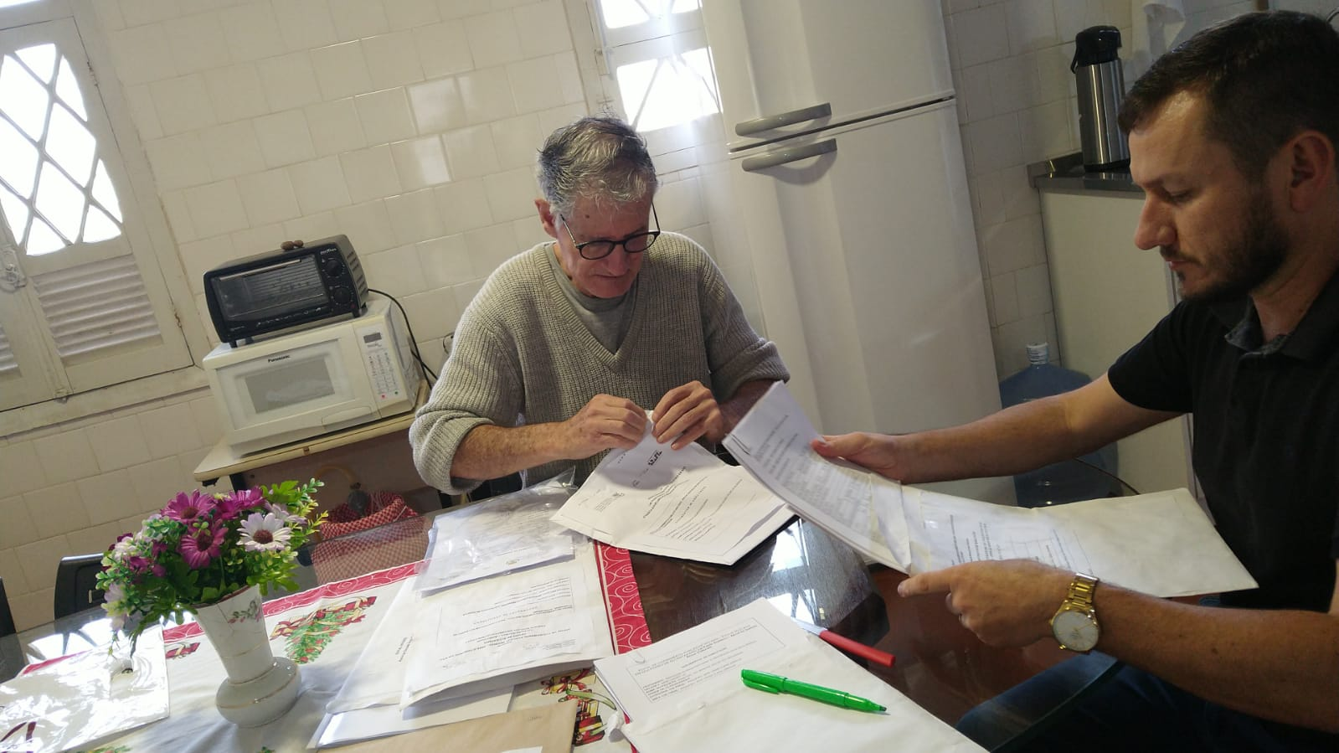
Senhor Nahim Koerich, Secretário da Indústria e Comércio e Sr. Daniel Silveira abrindo e conferindo os projetos apresentados para os editais da Lei Paulo Gustavo-LPG.
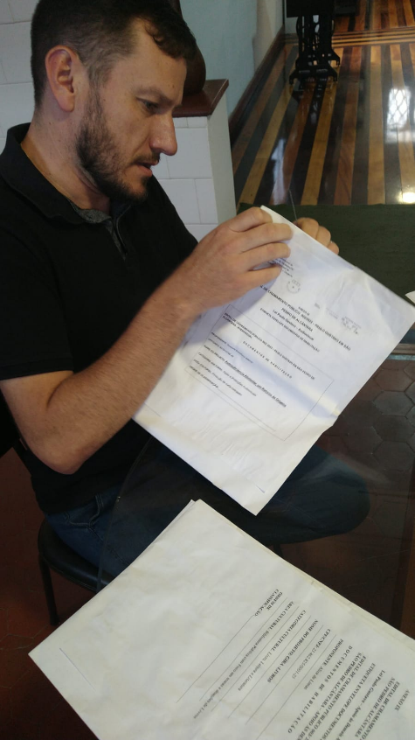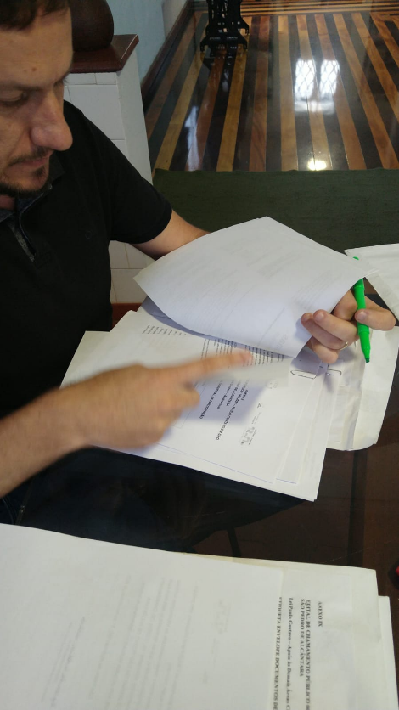
Abertura dos envelopes e conferência da documentação. Lei Paulo Gustavo.

